**PRACTICUM REPORT**

Job sheet 1

Konsep Dasar Pemrograman



RIDHO ANFA’AL

2341720222

CLASS 1I (INTERNATIONAL)

INFORMATICS ENGINEERING­­

INFORMATION TECHNOLOGY

STATE POLYTECHNIC OF MALANG

**2.2.1 Praktikum Pemilihan**

Pertanyaan

1. Buatlah program untuk menghitung nilai akhir dari mahasiswa dengan ketentuan 20% nilai tugas, 20% dari nilai kuis, 30% nilai UTS, dan 40% nilai UAS. Setiap nilai yang dimasukkan mempunyai batas nilai 0 ‐ 100. Ketika pengguna memasukkan diluar rentang tersebut maka akan keluar output “nilai tidak valid”. Ketika nilai akhir sudah didapatkan selanjutnya lakukan konversi nilai dengan ketentuan sebagai berikut:

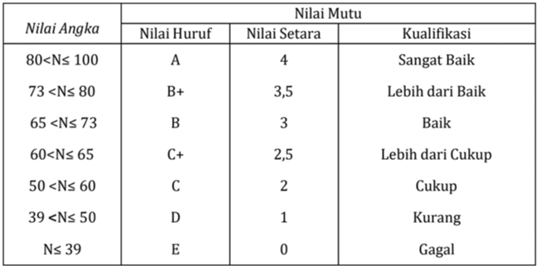

Jika Nilai Huruf yang didapatkan adalah A,B+,B+C+,C maka LULUS, jika nilai huruf D dan E

maka TIDAK LULUS.

* Input dari program berupa komponen nilai tugas,kuis, UTS, UAS
* Otuput dari program “nilai tidak valid” jika nilai yang dimasukkan diluar ketentuan
* Output dari program berupa hasil nilai akhir, nilai huruf, dan keterangan LULUS/TIDAK LULUS

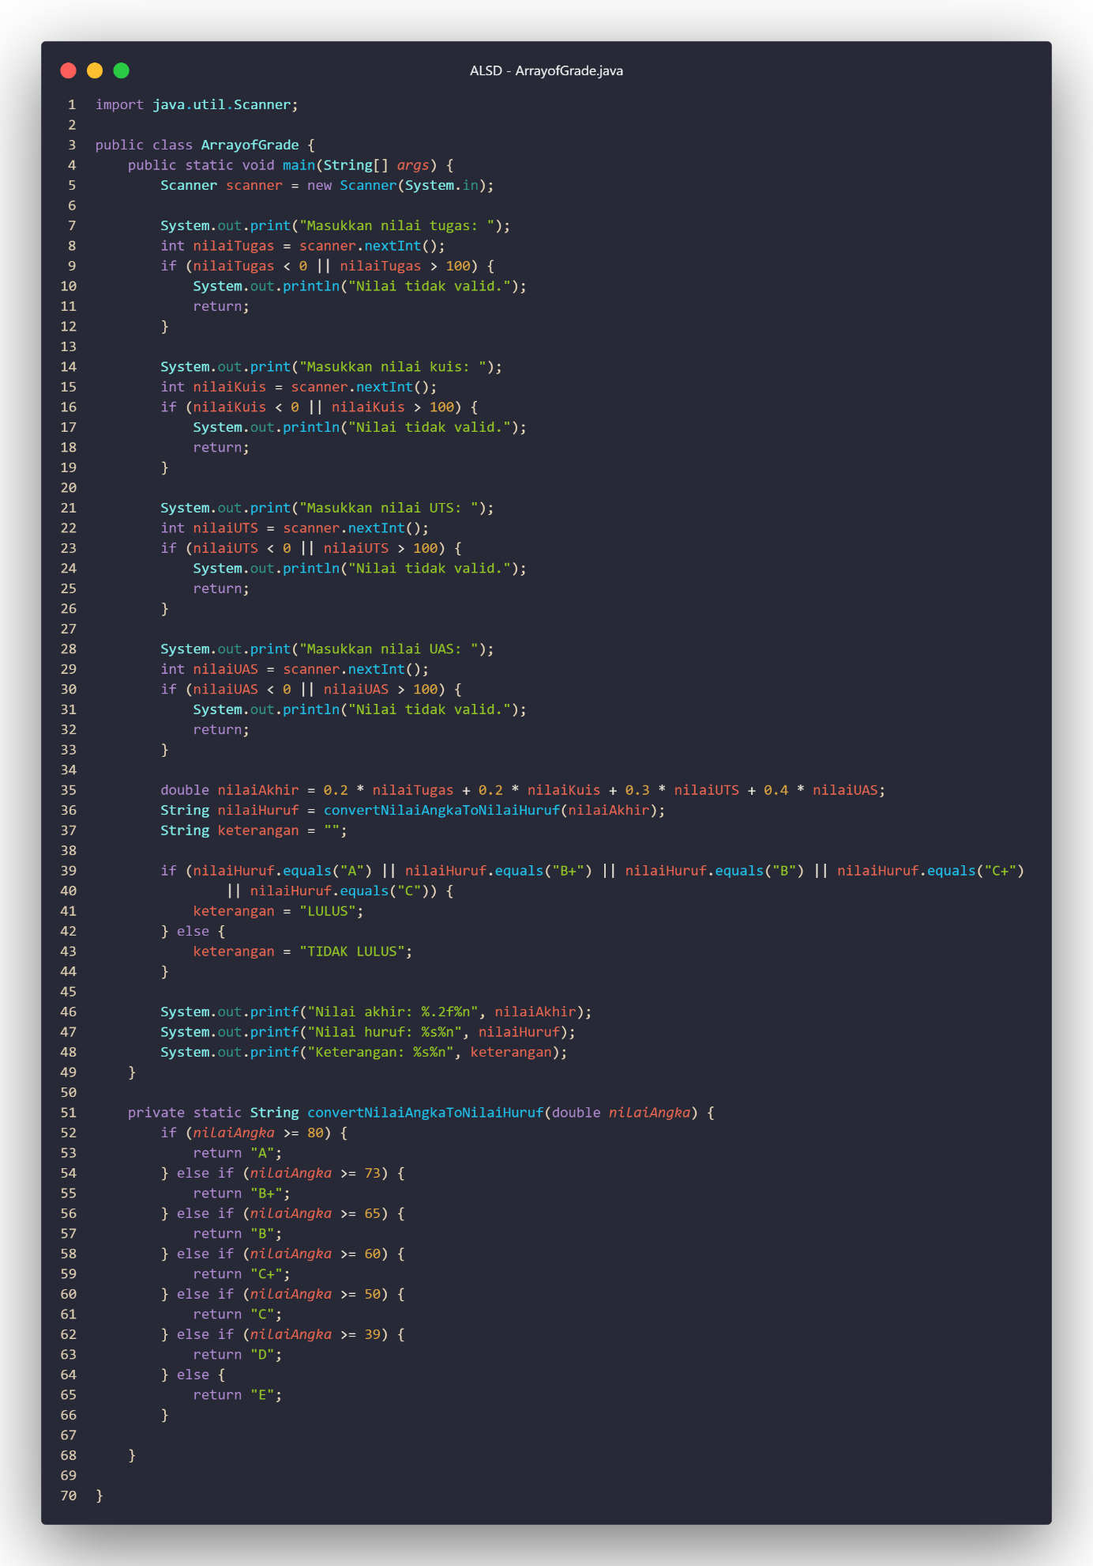

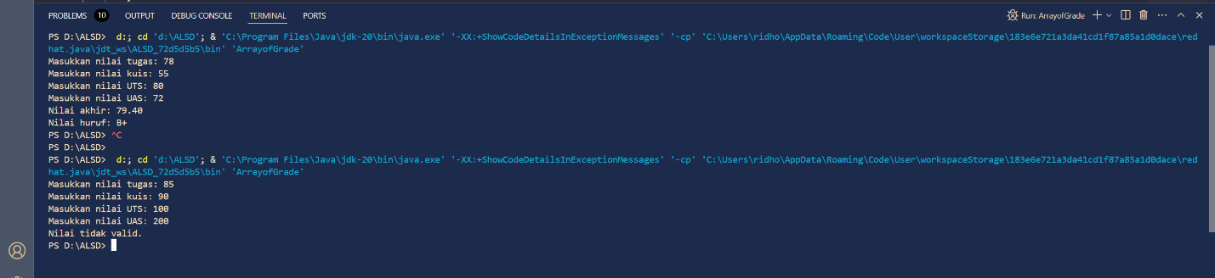

**2.3.1 Praktikum Perulangan**

Pertanyaan

1. Buatlah program yang dapat menampilkan deretan bilangan dari angka 1 sampai n kecuali angka 6 dan 10, angka ganjil dicetak dengan asterik “*”, angka genap dicetak sesuai bilangan aslinya, dengan n = 2 digit terakhir NIM anda.

*bila n<10 maka tambahkan 10 (n+=10)

Contoh:

Input NIM: 2341720102 maka n=12

OUTPUT : * 2 * 4 * * 8 * * 12

Contoh 2:

Input NIM: 2341720113 maka n=13

OUTPUT : * 2 * 4 * * 8 * * 12

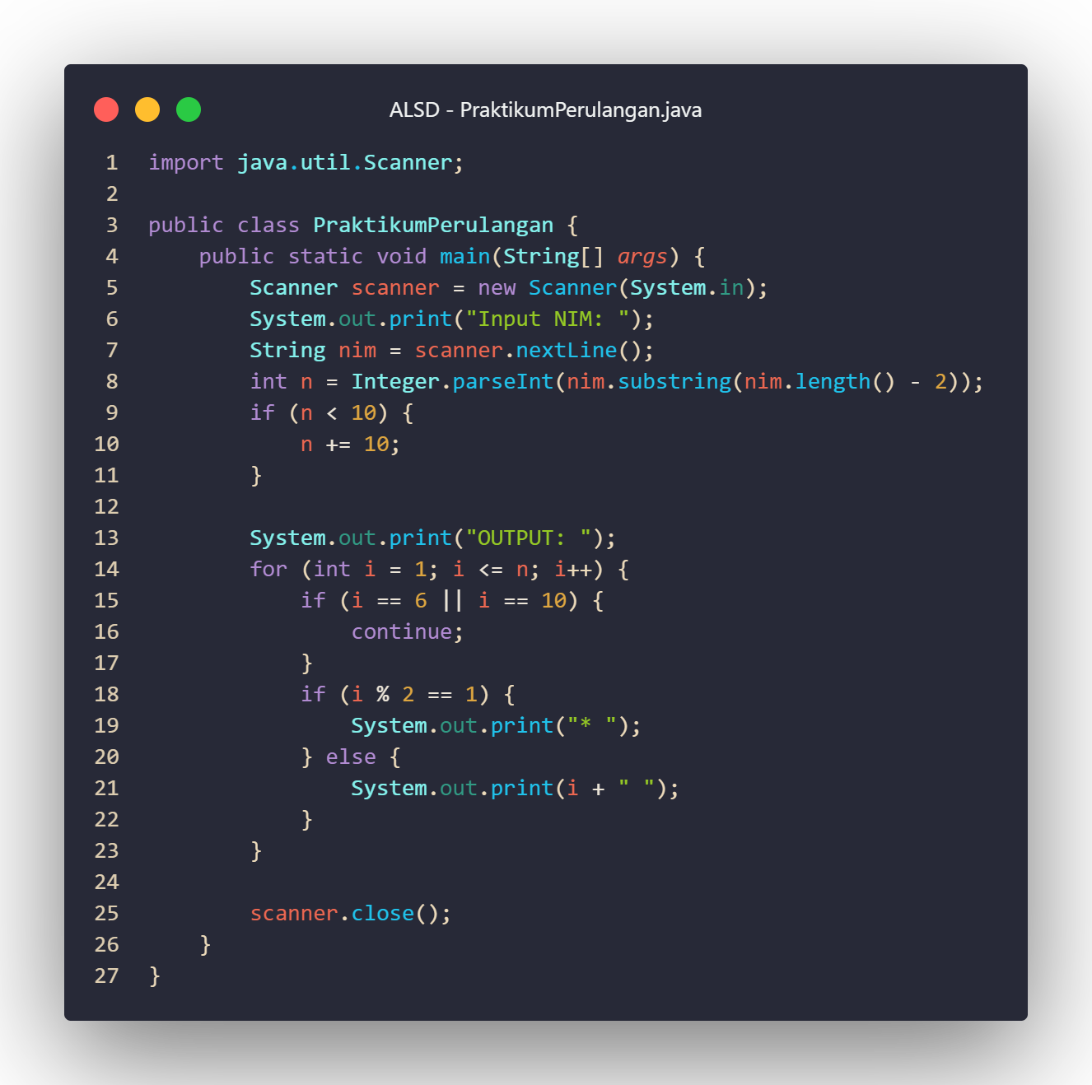



**2.4.1 Praktikum Array**

Pertanyaan

1. Buatlah program untuk menghitung IP Semester dari matakuliah yang Anda tempuh semester lalu. Formula untuk menghitung IP semester sebagai berikut : 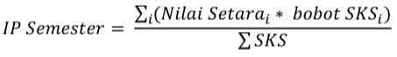

Nilai setara didapatkan dari tabel konversi berikut ini : 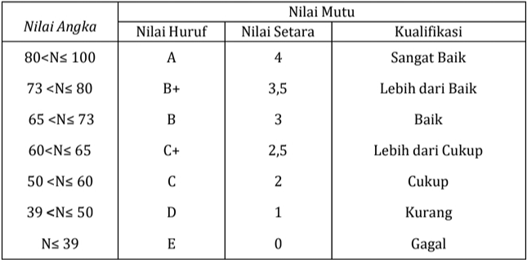

Input dari program berupa nama matakuliah, bobot SKS, serta nilai huruf dari matakuliah tersebut.

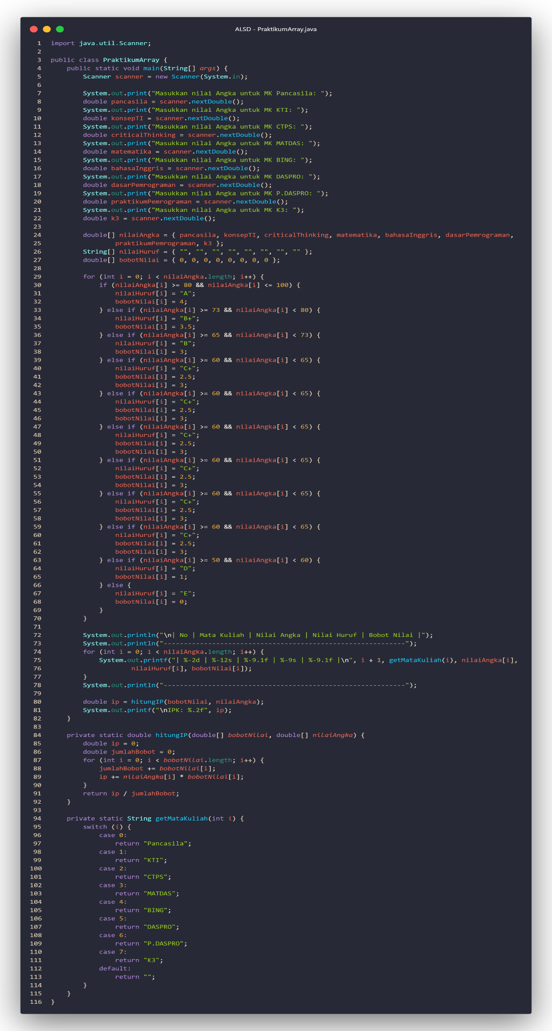

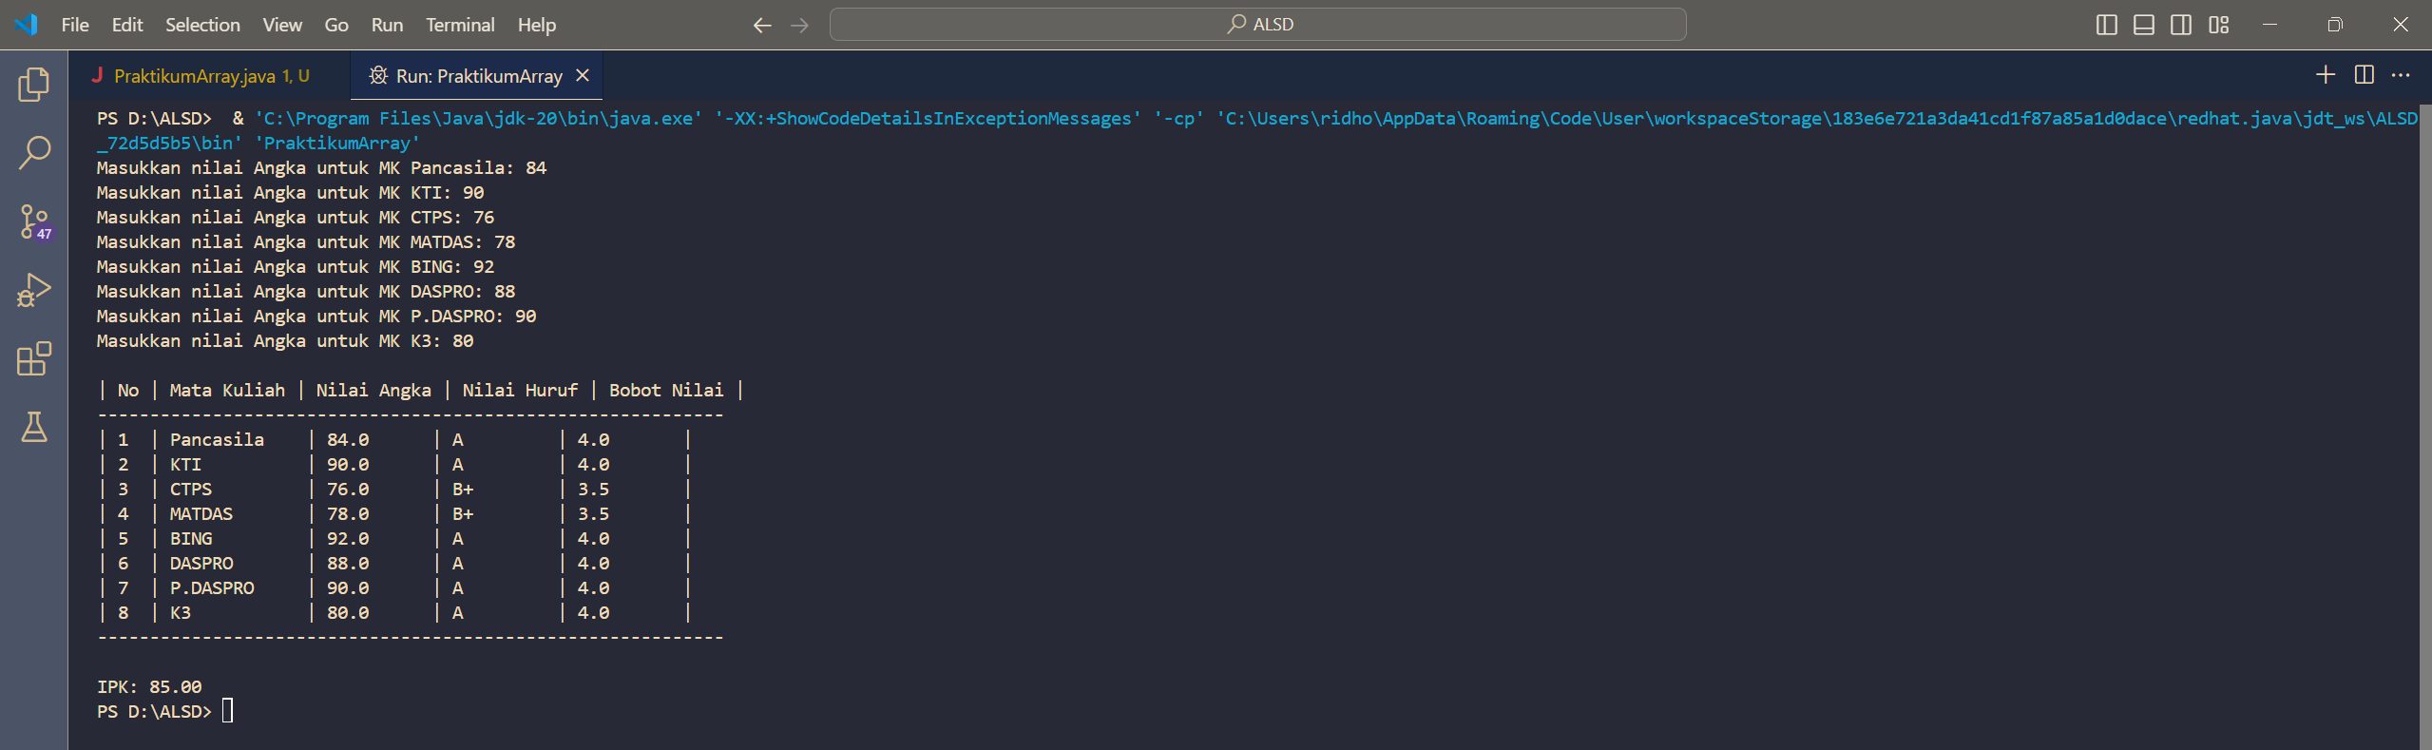

**2.5.1 Praktikum Fungsi**

Pertanyaan

RoyalGarden adalah toko bunga yang memiliki banyak cabang. Setiap hari Stock Bunga dan bunga

bunga yang dijual selalu dicatat dengan rincian seperti berikut ini:

Baris = Cabang Toko, Kolom = Stock bunga pada hari x

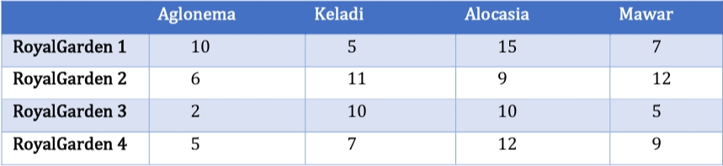

Rincian Harga Aglonema =75.000 , Keladi = 50.000, Alocasia =60.000, Mawar =10.000.

1. Buatlah fungsi untuk menampilkan pendapatan setiap cabang jika semua bunga habis
2. terjual.
3. Buatlah fungsi untuk mengetahui jumlah Stock setiap jenis bunga pada cabang royalgarden
4. Jika terdapat informasi tambahan berupa pengurangan stock karena bunga tersebut mati. Dengan rincian Aglonema -1, Keladi -2, Alocasia -0, Mawar -5.

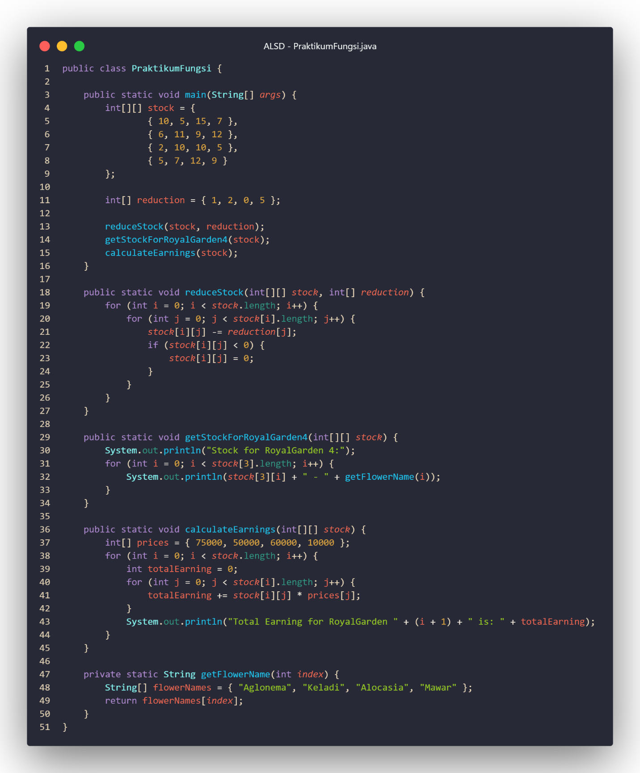

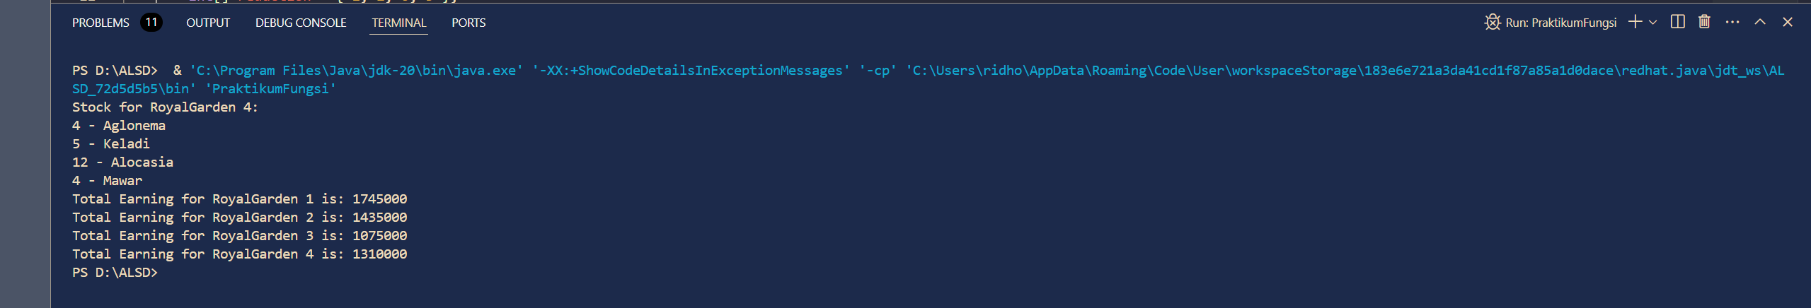

**3. Tugas**

**Waktu pengerjaan : 100 menit**

1. Susun program untuk membuat dua buah array berikut isinya sebagai berikut. Array pertama adalah array satu dimensi char KODE[10], berisi kode plat mobil. Array kedua, array dua dimensi char KOTA[10][12] berisi nama kota yang berpasangan dengan kode plat mobil. Ilustrasi tampilan array tersebut adalah sebagai berikut :

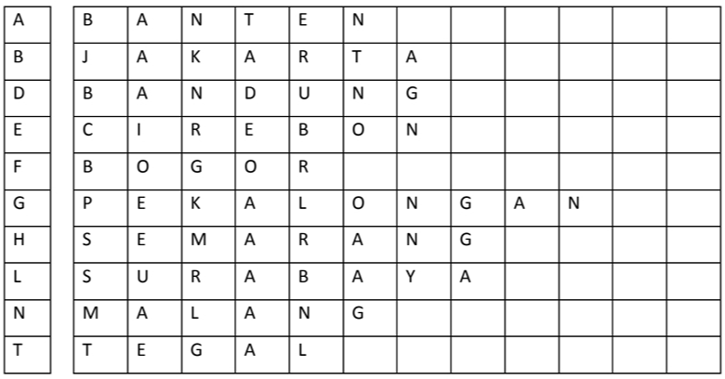

Ketika pengguna memberikan input kode plat nomor maka program akan mengeluarkan nama kota dari kode plat nomor tersebut.

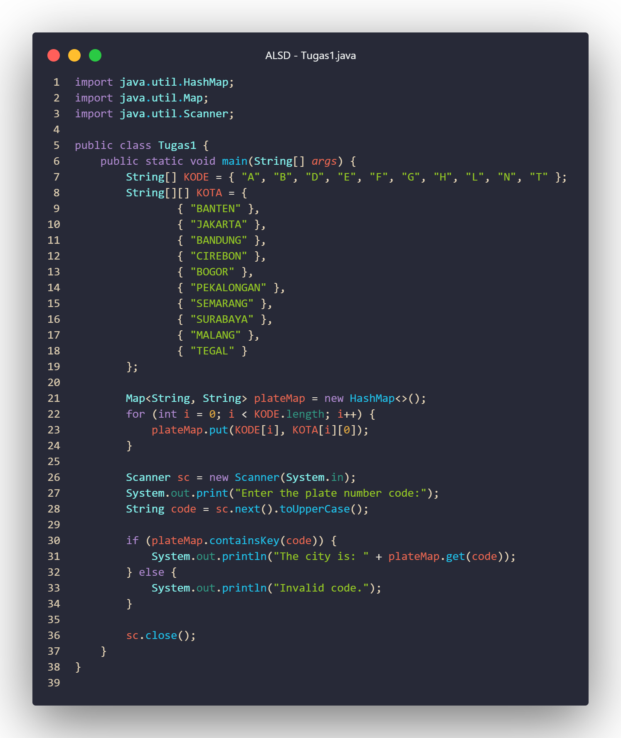

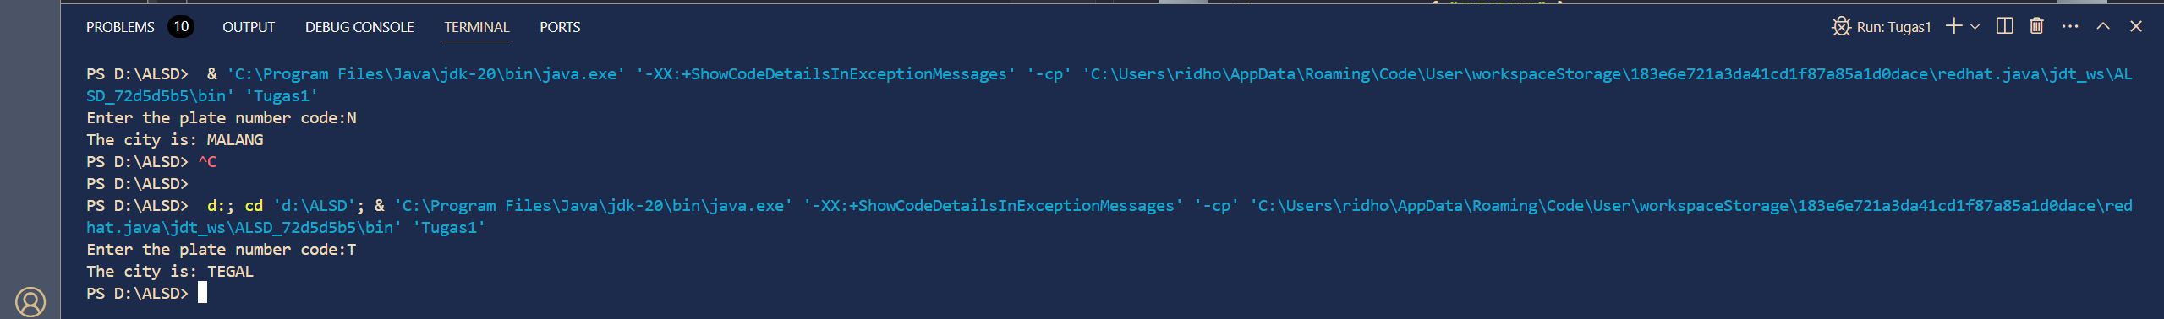

1. Buat program untuk menghitung rumus kecepatan, jarak, dan waktu

Program yang dibuat memiliki fungsi sebagai berikut:

* 1. Menu (Untuk memilih rumus yang akan dihitung (kecepatan/jarak/waktu)
  2. Menghitung hasil perhitungan Kecepatan
  3. Menghitung hasil perhitungan Jarak
  4. Menghitung hasil perhitungan Waktu

Panggil fungsi-fungsi tersebut pada fungsi main!

